

學習單設計：吳伯玲
Little Excavator
小小挖土機
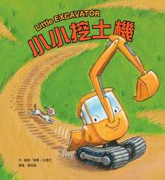
作、繪者／安娜‧杜德尼 譯者／黃筱茵

一分鐘讀故事
小小挖土機跟著大大的工程車夥伴們來到一個空地，他們今天的任務是建造一座小公園。
碰！推土機開始拆掉圍牆，小小挖土機努力想幫忙，卻被卡住了；接下來，吼！裝載車把不要的東西粉碎，小小挖土機也想幫忙，卻翻了個大筋斗；轟隆隆！傾倒車努力的搬運，小小挖土機也想幫忙，卻擋了大家的路；最後反鏟挖土機開始挖洞、起重機開始架橋，小小挖土機也想幫忙，但，小小的它總是幫不上忙……
好不容易，小橋架設好了，最後的任務是在橋的另一端種下蘋果樹，但是大夥伴們都太大了，無法通過窄小的木橋……這一次，小小挖土機可以幫上忙嗎？
故事告訴我們：即使現在的你是個「小不點」，也有可以做的事，人終究會長大，此時此刻，只要做好自己就對了！
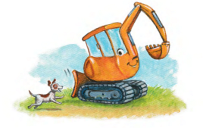

延伸活動
活動一：閱讀小達人
請小朋友看完繪本故事後，試著回答下面問題：
- 說說看，你在這畫面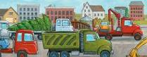中看到幾種工程車呢？

- 請你指出小小E的位置。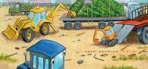

- 首先拆掉圍牆的是哪一種工程車呢？（推土機）

- 接下來輪到裝載車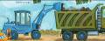出動，說說看它的工作內容是什麼？

- 那傾倒車呢？它的功用又是什麼？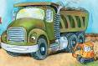
- 你聽說過「反鏟挖土機」嗎？說說它和一般的挖土機有什麼不同。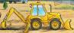

- 起重機出動囉！說說你對起重機的印象。
- 最後大工程車不能辦到的任務是什麼呢？最後又是誰能達成任務呢？
（穿過小獨木橋並種下蘋果樹）
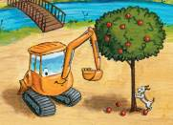
活動二：認識挖土機
小朋友，你喜歡挖土機嗎？圈出畫面中的兩臺挖土機，並說說它們在書中都在做些什麼？再請你找一找交通工具百科或是上網搜尋相關資料，介紹挖土機給大家認識。
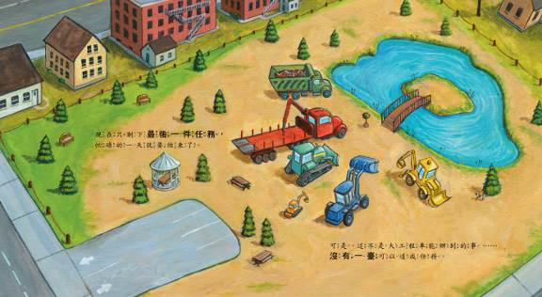
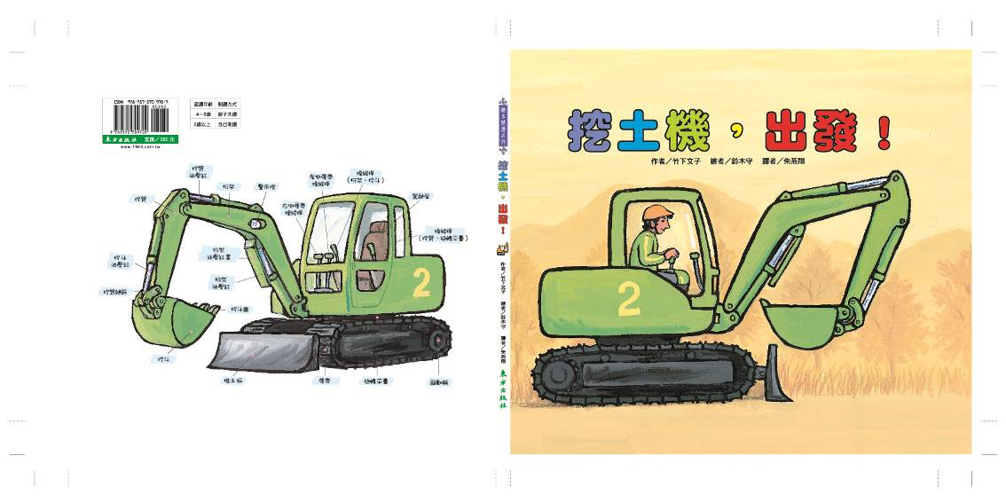
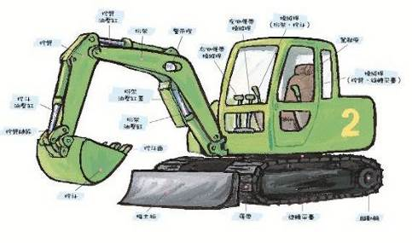
以上構造圖出自《挖土機，出發！》
參考資料：
挖土機，又稱挖掘機。是一種特殊的工程車輛，是由旋轉平臺、大型鏟子以及機械手臂組成。一般是以履帶或車輪行進。由於它的模樣特殊，所以有各種稱呼，如：怪手、反鏟、挖機等。請小朋友試著說一說挖土機的構造。
活動三：工程車大集合
完成一個建案需要好多不同種類的工程車來協助！小朋友，你還記得這些工程車的專長嗎？請把它們的名稱和功能寫下來。
名稱：
功能：

名稱：
功能：

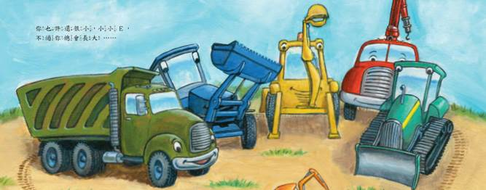
名稱：
功能：

名稱：
功能：

名稱：
功能：

活動四：挖土機的故事有……
小朋友，說說看你曾聽過哪些和挖土機有關的繪本故事呢？如果你要跟好朋友分享，你會怎麼描述這個故事呢？
我看過跟挖土機有關的故事書有： ＿＿＿＿＿＿＿＿＿＿＿＿ 。

它內容是說＿＿＿＿＿＿＿＿＿＿＿＿＿＿＿＿＿＿＿＿＿＿

＿＿＿＿＿＿＿＿＿＿＿＿＿＿＿＿＿＿＿＿＿＿＿＿＿＿＿

這喜歡這本書是因為＿＿＿＿＿＿＿＿＿＿＿＿＿＿＿＿＿＿

＿＿＿＿＿＿＿＿＿＿＿＿＿＿＿＿＿＿＿＿＿＿＿＿＿＿＿

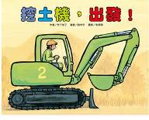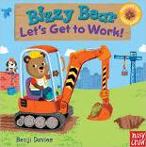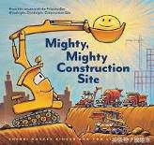
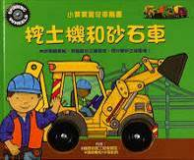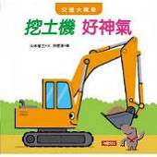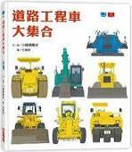
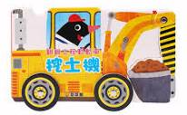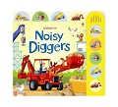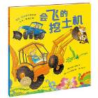

活動五：施工前後，哪裡不一樣？
公園施工完成囉！比較一下上下兩張圖片，說說差別在哪裡？如果你是設計師，你會如何規劃公園呢？

施工前
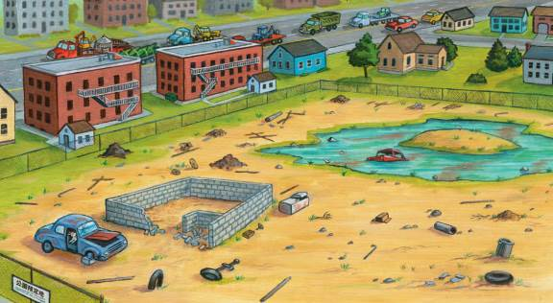

施工後
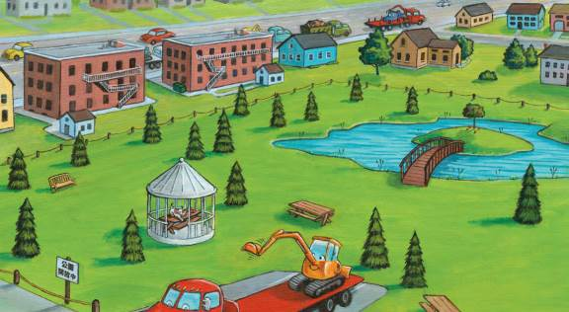

活動六：我會畫小小E
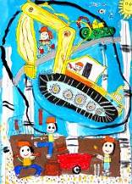
讀了《小小挖土機》繪本後，
試著描繪出挖土機小小E努力工作的模樣吧！

例： 本圖為梅嶺獎美術比賽14屆優選-朱曜顯-挖土機

活動七：受困的挖土機
挖土機小小E接受了一個挖洞任務，請帶著它排除石頭路障礙，平安抵達標示著「X」的目的地。
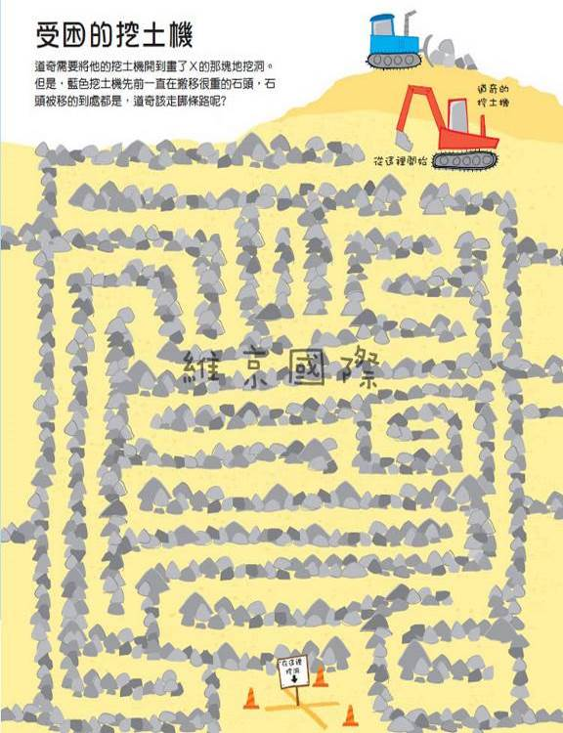

從這裡開始
以上迷宮圖出自《史上最強迷宮書》（維京國際）

